11 класс
История
Тема 11
Урок 42
04.02.2022

Тема: Особенности социально – экономического и политического развития Японии
Цель урока: выявить общие черты и особенности экономического и политического развития США, Японии и Германии; опираясь на межпредметную связь, выяснить суть понятий: «японская модель развития», «японское экономическое чудо»: работая в группах, анализируя источники, схемы, таблицы, памятки, продолжить развивать навыки исследовательской работы, интеллект обучающихся; воспитывать трудолюбие, бережливость, уважение к японской цивилизации.

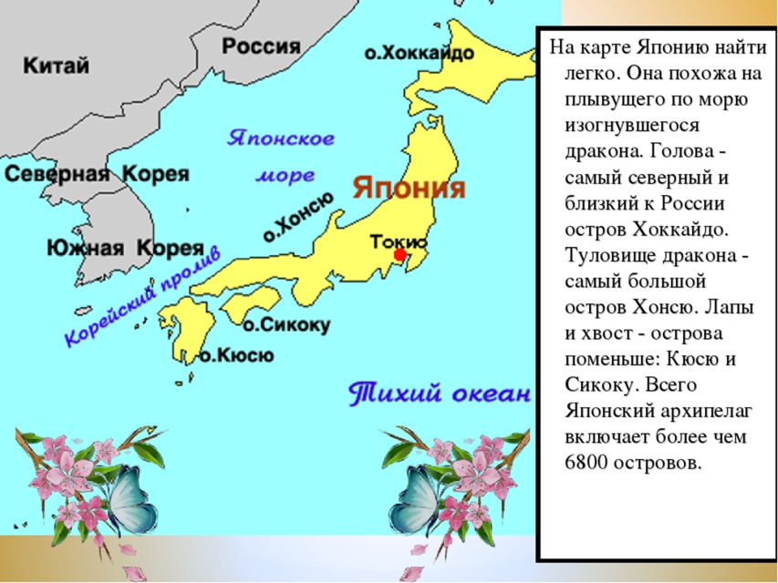
Последствия Второй мировой войны для Японии. Период оккупации.
2 сентября 1945 г. Япония капитулировала. В отличие от Германии, Япония была оккупирована не в ходе военных действий, а лишь спустя две недели после принятия условий капитуляции.
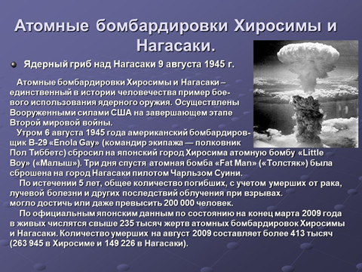
Большой трагедией для японцев стали события в Хиросиме и Нагасаки.
Япония была оккупирована только американскими войсками. В первый период оккупации американский монополистический капитал стремился использовать военную победу для ослабления Японии. Экономическое положение страны после капитуляции было тяжелое. В ходе этого периода под контролем американских оккупационных властей были проведены политическая и земельная реформы, принят закон о труде. В итоге произошла ликвидация помещичьего землевладения, земля стала собственностью крестьян. 3 мая 1947 г. была принята конституция, ограничившая власть императора. Он был объявлен “символом единства нации”, но отменялось обожествление его особы. Было введено всеобщее избирательное право не только для мужчин, но и для женщин, провозглашены демократические права и свободы граждан, религия отделена от политики. В 1947 г. принимается антимонополистическое законодательство.
Российско-японские отношения после Второй мировой войны. Вопрос спорных территорий.
В 1956 г. в результате визита Премьер-министра Хатояма в Москву была подписана советско-японская Декларация. Она предусматривала восстановление дипломатических отношений между двумя странами, урегулирование столь важного для Японии вопроса об условиях рыболовного промысла, согласие Москвы на прием Японии в ООН, “передачу” Японии, после подписания Мирного договора между Москвой и Токио, островов Малой Курильской гряды Хабомаи и Шикотана.
Декларация 1956 г. повышала самостоятельность Японии в мировой политике и превращала ее в равноправного члена мирового Сообщества, что вызвало неудовольствие Вашингтона. Под его давлением следующее Правительство Киси саботировало подготовку и подписание советско-японского Мирного договора, и в то же время форсировало модернизацию японо-американского Пакта безопасности в новой редакции 1960 г., предусматривающей сохранение американского военного присутствия на японской территории еще минимум на 10 лет.
В связи с этим в Заявлении Советского Правительства, сделанном в 1960 г., передача Японии островов Хабомаи и Шикотан обуславливалась предварительным выполнением Токио двух условий: подписанием Мирного договора и выводом иностранных (т. е. американских) войск с ее территории. С тех пор политические отношения между Москвой и Токио были отравлены не только отсутствием Мирного договора и военным присутствием США в Японии, но и проблемой “северных территорий”, на “возвращении” которых настаивает японская сторона. Неурегулированность политических отношений между двумя странами не всегда сказывалась на экономических связях между ними (в значительной степени благодаря параллельной “неофициальной” политике деловых кругов Японии, игнорировавших недовольство Вашингтона по этому поводу).
С распадом СССР Российское Правительство возлагало определенные надежды на экономическую поддержку курса на реформы со стороны Японии. Симпатизируя в принципе рыночным преобразованиям в России, Токио в свою очередь ожидал от Москвы территориально-политических уступок (возвращения “северных территорий”) и благоприятного для бизнеса инвестиционного климата. Поскольку ни одно из этих пожеланий японской стороны не выполнено, политические отношения двух стран остаются сдержанным. 08/10/13 Президент РФ Владимир Путин считает возможным заключение мирного договора с Японией — на практическом уровне эта работа уже возобновлена.
«Все это (экономическое сотрудничество) создает условия для того, чтобы нам не только мечтать, но и в практическом плане работать над заключением мирного договора. Для того чтобы мы подошли к этому, нужно создавать не образ врага, а образ друга. Мне кажется, что с Японией это вполне возможно», — сказал Путин журналистам. Лидеры РФ и Японии Владимир Путин и Синдзо Абэ обсудили тему мирного договора.
Предпосылки быстрого экономического роста.
В период с 1952 г. до начала периода Хэйсэй (1989 г.) Япония выходила из кризиса, восстанавливала экономику и промышленность, что в период Хэйсэй привело к качественному скачку в развитии экономики страны и к «японскому экономическому чуду».
Корейская война стимулировала экономическое развитие Японии: ее промышленный потенциал вырос вдвое, поступления от американских спецзаказов превысили 2,4 млрд. долл., экспорт вырос в 10 раз. Но все же это было временное улучшение. Когда сбыт был гарантирован, японские предприятия не проводили смену оборудования, что затормозило процесс технического обновления, в то время как в других развитых странах техническое перевооружение уже завершилось. Т.о. техническое и технологическое отставание японской промышленности только возросло.
В то же время японские корпорации накопили финансовые ресурсы, завершился процесс реконверсии — перевода промышленности на выпуск гражданской продукции. С апреля 1952 г. Япония получила все права суверенного государства и смогла самостоятельно определять свою таможенную политику, создавать условия для развития своего производства за счет высоких таможенных пошлин на иностранные товары.
Задание 1.Изучить в учебнике с.238-241;с.205-207;
Задание 2. Объяснить понятия,записать в тетрадь и выучить :
"Японское экономическое чудо"-
"Северные территории"-
"Большой скачок"-
"Великая пролетарская культурная революция"-
Домашнее задание: Работа над вопросами с.207 в.2-письменно;в. 1,3-устно;с.252 в.7-письменно.

